7k开发说明书

===================================================================================================================================================

文档标识说明：

*代表重要

**代表很重要

***代表非常重要

===================================================================================================================================================

***页面布局说明：

用户界面 打印店界面

顶部横条大小： 950*30 1250*30

中间板块大小： 950*620 1250*620

底部横条大小： 950*100 1250*100

===================================================================================================================================================

## 【多功能主页】

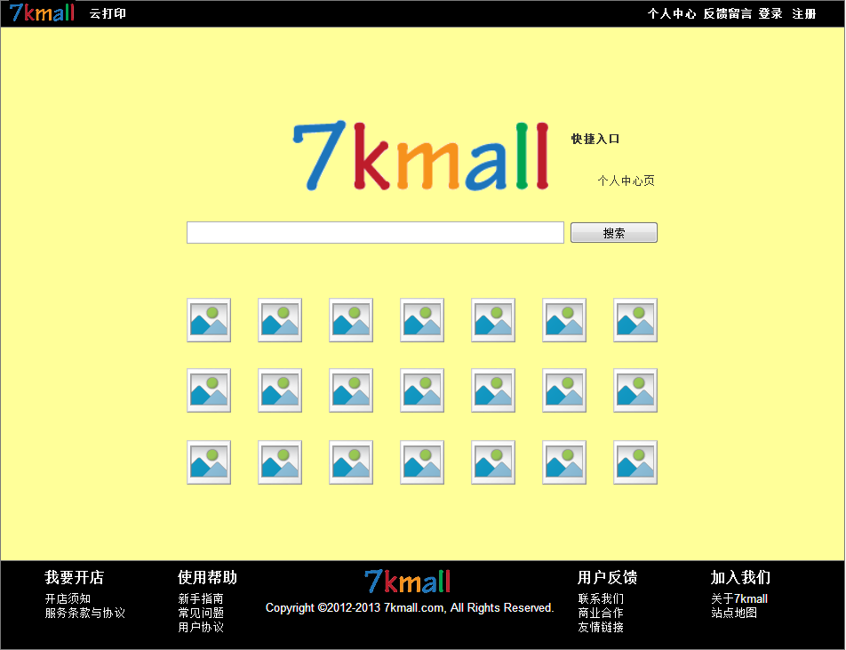

本页开发说明：

0顶部横条

0底部横条

1主页大LOGO

2搜索框&搜索按钮

3.APP区：我们第一个APP就是云打印，所以只显示一个云打印的图标，其他的图标不显示，或者用统一的问号图标显示（挑起用户的好奇心）

## 【用户登录注册页】

### 用户登录Tab

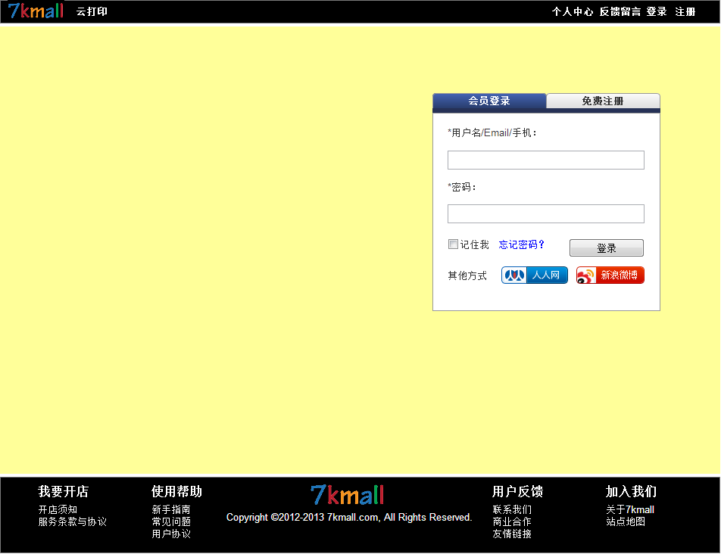

本页说明：

### 用户快速注册Tab

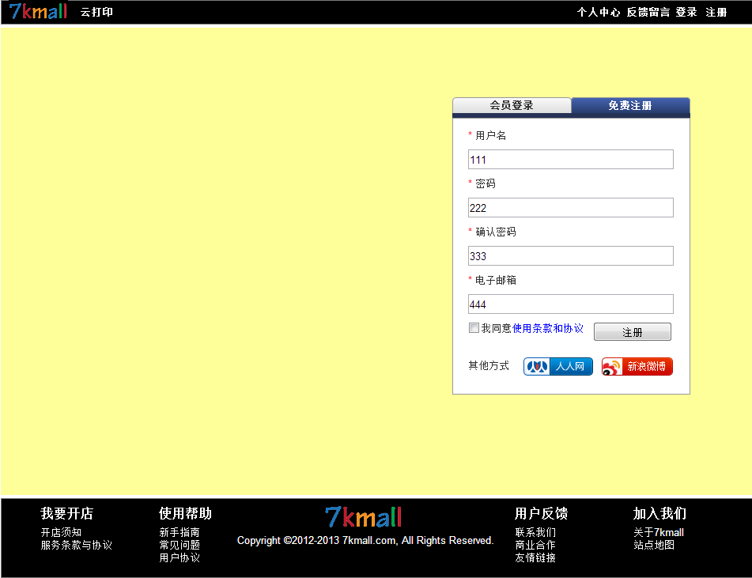

本页说明：

### 用户找回密码页

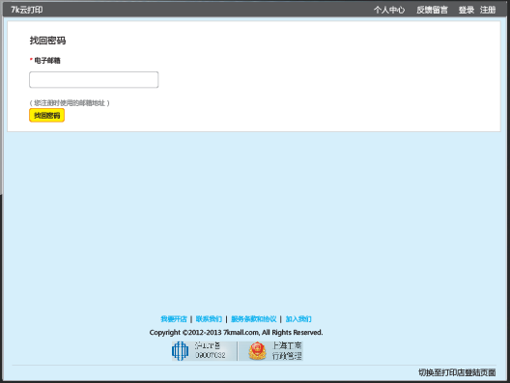

本页说明：

### 用户找回密码成功页

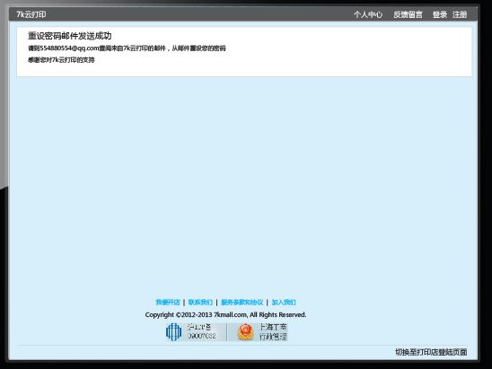

本页说明：

## 【用户打印操作页】

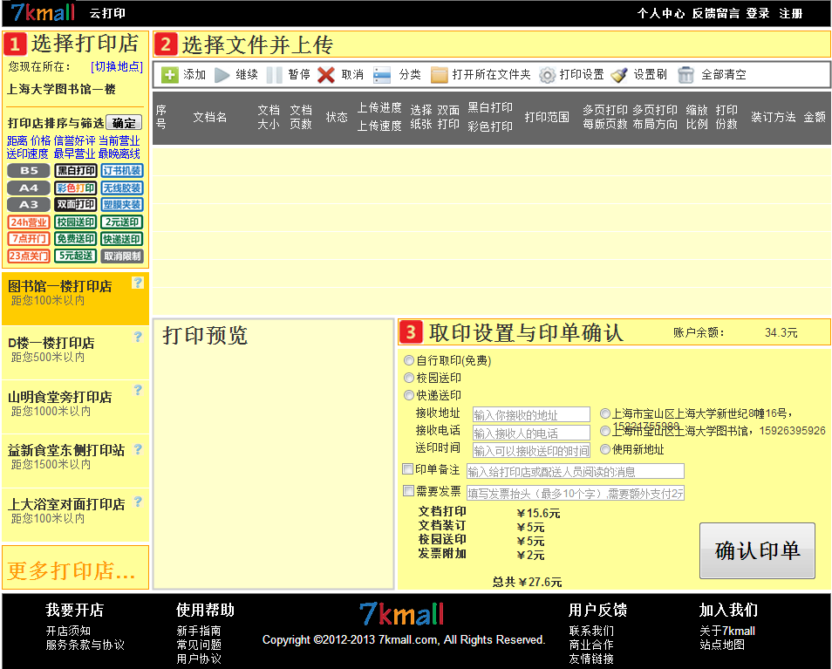

本页说明：

1.用户基本操作流程：

第一步：切换地点。第一次使用的用户需要首先选择地点。然后第二次使用时默认使用第一次使用的地址。

第二步：筛选打印店：

1默认打印店规则：（从目前的设计来看，直接呈现在界面上的打印店只有5个位置）

(1)前三个打印店使用用户用户的三个默认打印店，

1号默认打印店（最常使用的自行取印打印店或者校园打印店），

2号默认打印店（最常使用的快递打印店），

3号打印店（距离现在为止最近的打印店），

4号打印店（校园内价格最低的打印店）

5号打印店（校园内功能最全的打印店）

(2)用户使用过的每个地址对应一组默认打印店组

(3)如果用户没有

2排序与筛选规则：（需要进一步细化）

3打印店区块：**打印店名、问号（即指即示打印店详细信息框）、距您X米以内**

4更多打印店按钮：**（点击跳出更多打印店选择大框）**

第三步：选择文件并上传

1按钮区

添加：点击后弹出windows添加系统文件选择窗口，支持多文件选择

继续：继续上传未开始或者已暂停上传且被选择的文档

暂停：暂停正在上传或者等待上传且被选择的文档的文档

取消：

分类：

打开所在文件夹：

打印设置：

设置刷

全部清空

2小导航横条

3文档列表区

下单成功弹框

1.自行取印

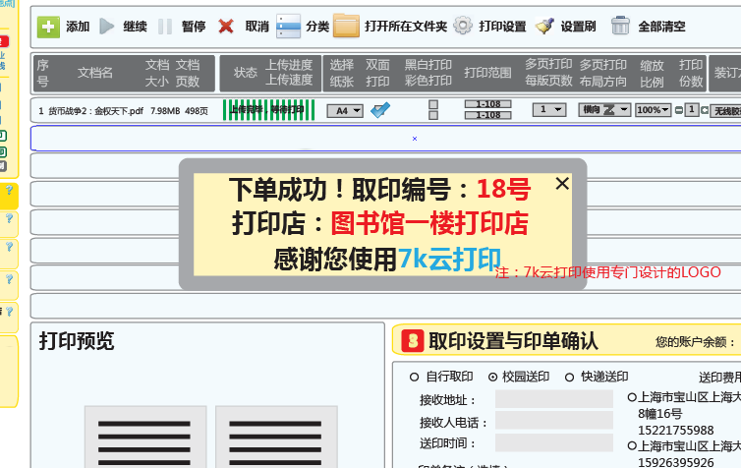

2.校园送印

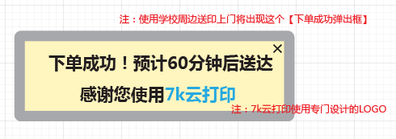

3.快递送印

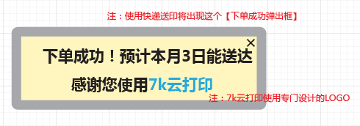

切换地点弹框

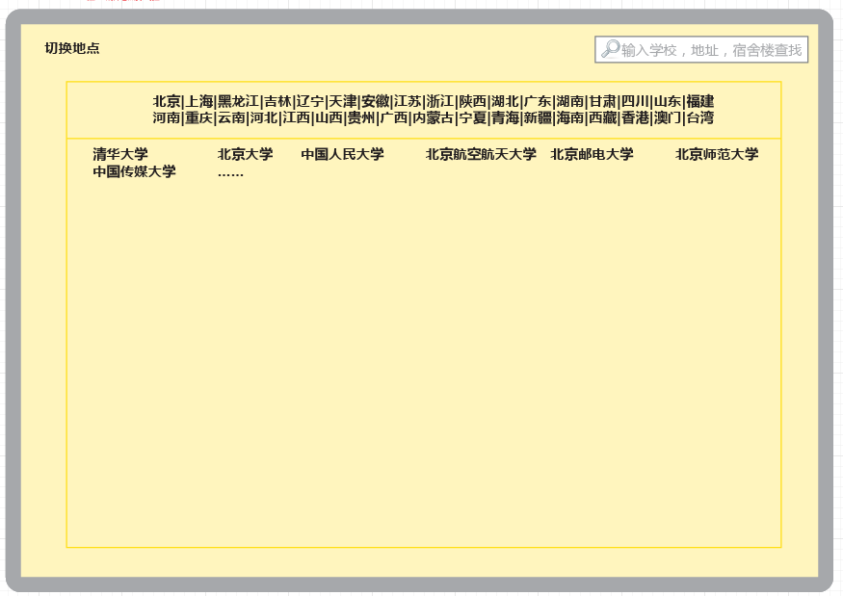

打印店即指即示弹出框

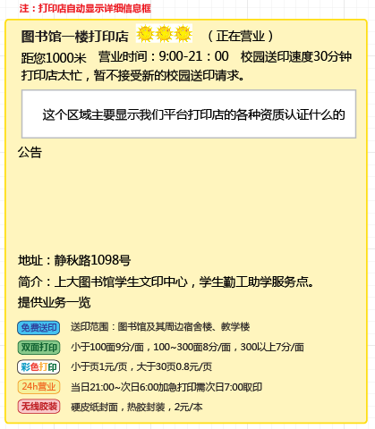

比价自动弹出框（从下往上冒出）

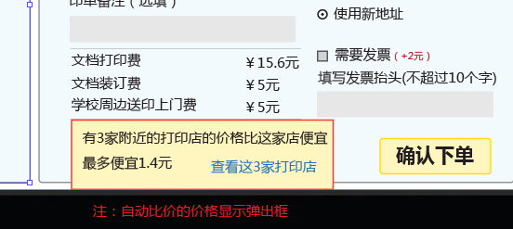

打印店业务功能图标

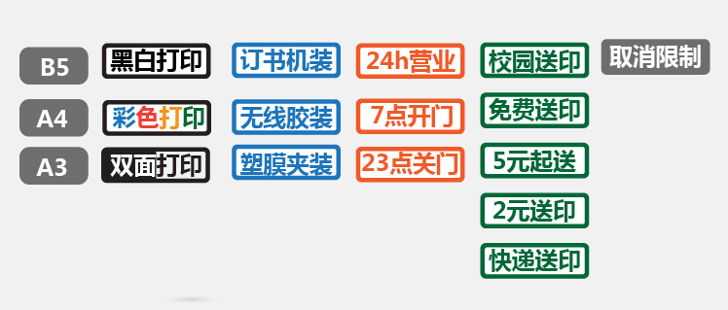

## 【用户个人中心页】

个人中心分页

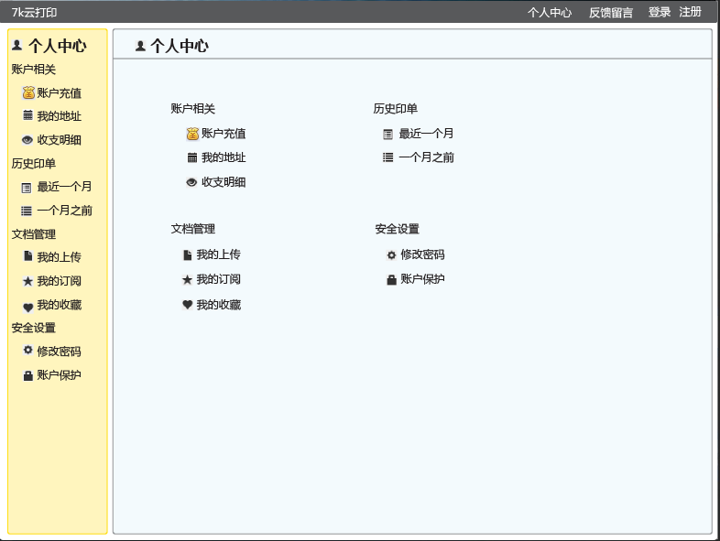

## 【打印店登录注册页】

## 【打印店任务管理页】

## 【打印店管理中心页】